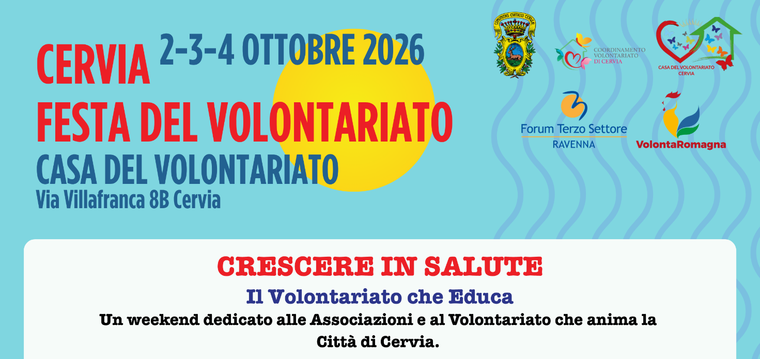

Presentazione dell'Evento:
Torna la Festa del Volontariato di Cervia 2026 con un programma ricco di riflessioni e appuntamenti cruciali per la comunità. Il tema portante mette al centro il benessere formativo e sociale delle giovani generazioni, esplorando il legame profondo tra istituzioni scolastiche, cittadinanza attiva e territorio. La Festa si conferma laboratorio di cittadinanza, dove la scuola diventa il pivot di una crescita sana, consapevole e condivisa.

- VENERDÌ 2 OTTOBRE — Sessione Scuole
Il ruolo educativo della scuola e la Legge sull’Educazione Civica
"La Scuola educa o si limita a istruire?"

📌 Direttrici di analisi della Legge sull'Educazione Civica:
- Normativa: Cosa prevede la normativa aggiornata.
- Attuazione: Cosa viene concretamente realizzato oggi nelle scuole.
- Prospettive: Quali sono i passi e gli sviluppi futuri da compiere.
- Programma della Mattinata

Ore 08:30 - Prima sessione: Scuole Medie

Ore 10-11 merenda

Ore 11:00 - Seconda sessione: Scuole Superiori

- Programma serata:
- 19.30 - prova aperta di teatro d'improvvisazione - aperto a chiunque con 05Quartoatto. È un'associazione culturale APS, da 15 anni attiva sul territorio ravennate per diffondere l'improvvisazione teatrale. Si contraddistingue, nel panorama teatrale, per la ricca varietà di proposte artistiche e formative.

Quest'anno sbarca a Cervia proponendo un corso base per adulti, ogni lunedì, a partire dal 28 settembre, presso la Casa del Volontariato.

E proprio in collaborazione con la Casa del Volontariato, partecipa alla Festa del 2 ottobre con la formula prova aperta + spettacolo:
- 20.30 - Impro Jam, lo spettacolo d'improvvisazione, dove 5 attori si sfideranno alla miglior storia improvvisata!

- SABATO 3 OTTOBRE — Mattina (Ore 09:00 - 12:00)

Convegno: "Volontariato è Salute!"

«Perché oggi, nel territorio di Ravenna e Cervia, garantire la salute come diritto per tutti è ancora una sfida aperta e fondamentale?»
09:00-9:30 Accoglienza & Apertura Istituzionale
09:30-12:00 Sessione Interventi: I Punti di vista dei relatori
- Interventi Tematici della Mattinata:
I SESSIONE - L'Emergenza in prima linea: pressione ospedaliera, cure territoriali e Terzo Settore
- Pausa caffè
II SESSIONE - La governance dei servizi: welfare locale, Case della Comunità, per una qualità e equità nella cura oltre alla prestazione
- A seguire Buffet
Nota di Comunicazione: Con questo programma s'intende valorizzare la natura dell'evento quale autentico “laboratorio sul campo'” in cui le istituzioni si mettono in ascolto e dialogano attivamente con tutti i protagonisti della sanità: operatori, volontari, organizzazioni sindacali e cittadini.

- SABATO 3 OTTOBRE — Pomeriggio (Ore 15:00)

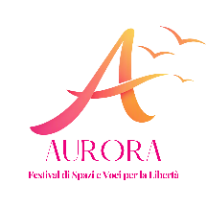Iniziativa: "VOLONTARI IN CAMMINO"
Sottotitolo: Contro la violenza, contro l'emarginazione, per una rete di solidarietà locale
Mettersi in cammino significa scegliere di non rimanere a guardare. Il Coordinamento del Volontariato di Cervia, insieme alle Amministrazioni pubbliche e alle realtà associative della Romagna, ha il piacere di invitarvi a "Volontari in cammino", il secondo, atteso appuntamento del Festival culturale AURORA – Spazi e Voci per la Libertà.
Unire voci, spazi, idee e progetti: è questo il cuore di una giornata che intreccia sport, cultura e impegno civile. Per questa edizione speciale, il Festival unisce le forze con "Cuore di mamma in cammino", l'iniziativa promossa dal regista Paolo Teti (patron di Miss Mamma Italiana) a sostegno di tutte le donne vittime di violenza.
Una camminata solidale di 3 km per trasformare la partecipazione in un segnale forte, concreto e condiviso contro ogni forma di discriminazione e violenza di genere.

- DOMENICA 4 OTTOBRE — Protezione Civile & Festa Finale

- Pomeriggio: La grande festa per tutti

Ore 15:00 -19:00

All’interno:
- Esibizione del Coro Lirico Airone Città di Cervia APS
- Esibizione Scuola Di Ballo Kriterion "Officina Dei Sogni", Cervia
- Esibizione Scuola di Pattinaggio Artistico ASD Cervia
- Esibizione Accademia di danza Alba Dance Academy

All’sterno:
- Attività e Animazione per Fasce d'Età:
- Piccoli (3-6 anni): Laboratori creativi, Trucca bimbi a tema "Supereroi della solidarietà".
- Grandi (7-12 anni): Giochi singoli, di squadra.
- Ragazzi e Genitori: Tornei sportivi integrati.
- Nonni: Giochi da tavolo classici (carte, dama).
- Allestimento, Gestione Spazi e Logistica:
- Accoglienza: Stand unico all'ingresso con consegna del "Passaporto del Volontario"
- Punti Info: Tavoli informativi gestiti dalle associazioni locali, integrati direttamente nelle zone di gioco
- Zona Rinfresco: Merenda condivisa a buffet con torte fatte in casa (con opzioni dedicate per allergie e intolleranze).
- Logistica e Sicurezza: Presenza di ambulanza e staff/volontari riconosciuti tramite magliette o badge ben visibili.
- Intrattenimento e Spettacoli:
- Ludobus e Giochi di una Volta: Calcio balilla, tiro ai barattoli, corsa nei sacchi, tiro alla fune, ping pong.
- Spettacoli dal Vivo:
  - Spettacolo di bolle di sapone giganti e giocoleria.
- Gara di Torte: Contest "Torta della Nonna" con giuria speciale composta dai bambini. Torte offerte dalla Banca del Tempo di Cervia.

